Как ты думаешь, чему так удивляются часы и даже головой качают?Ну, конечно. Мамы Кошки нет дома, а Котёнок с голубым бантиком такую игру устроил: всё раскидал, всё разбросал.
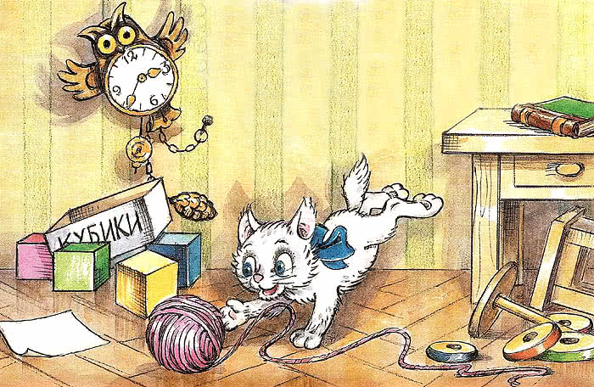
Пришла мама Кошка, вздохнула: «Ах!», грустно покачала головой и тихо сказала:— Какой ты у меня маленький, совсем не умеешь играть один. Ну, вот что: сиди смирно-смирно, а я за молоком схожу.
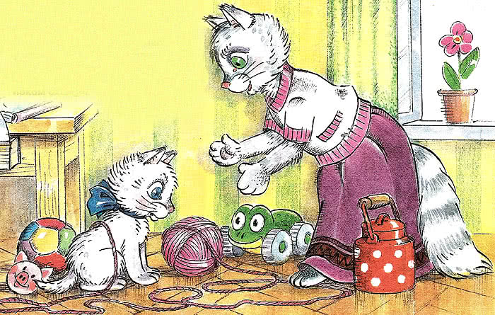
«Сиди смирно!..» А разве можно сидеть смирно, если ты обиделся на маму?! Ну зачем она каждый день говорит: «Маленький!» Он совсем не маленький. Тут Котёнок надулся и, точно большой мячик, выпрыгнул в окошко.
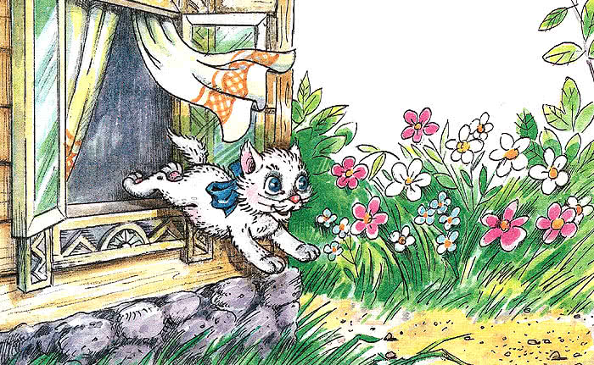
На улице Котёнку вначале очень понравилось. «Вот я какой, — думал он. — Один хожу, точно большой. И играю».Но едва он так подумал, как тут же услышал:— Фу, какой маленький!
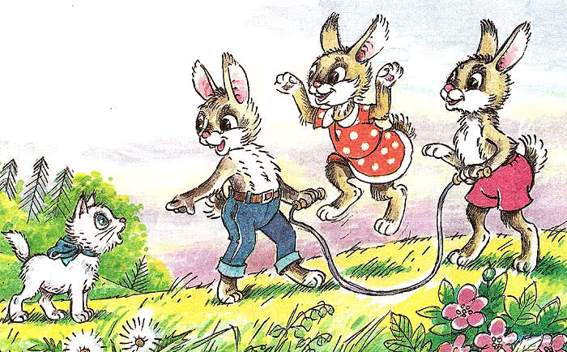
Конечно, трудно пережить такое «фу». Смахнув с ресниц слезинку, Котёнок решил: «Зайцы просто ошиблись». Однако спустя минуту он услышал опять то же самое: «Фу, какой маленький…» И это сказали не болтливые зайцы, у которых уши похожи на варежки. Нет, это сказал мудрый Бобёр.
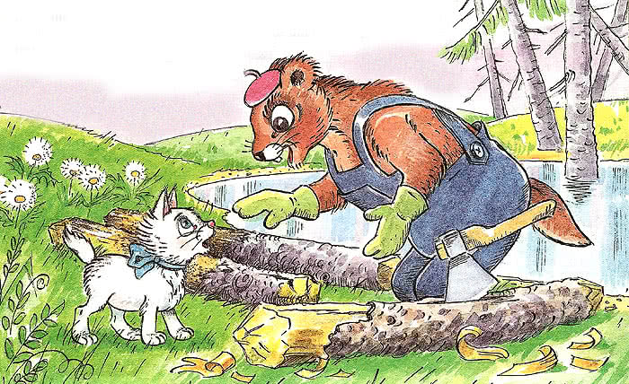
Грустно стало Котёнку.А в это время мимо ехал Медвежонок.— Уф, какой прекрасный одуванчик с голубыми глазами!— Да, — кивнул Котёнок, — может, я и прекрасный. Только я хочу быть большим.
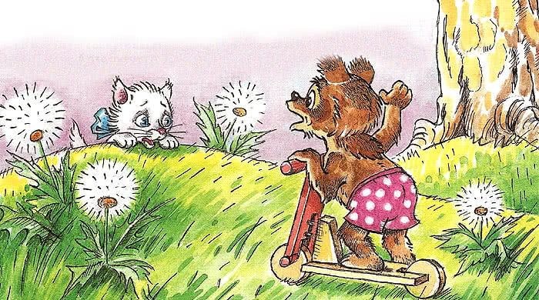
— Большим… — задумался Медвежонок. — Если влезть на большую сосну, к самому солнышку, сразу все станут маленькими. А это значит — ты станешь большим.
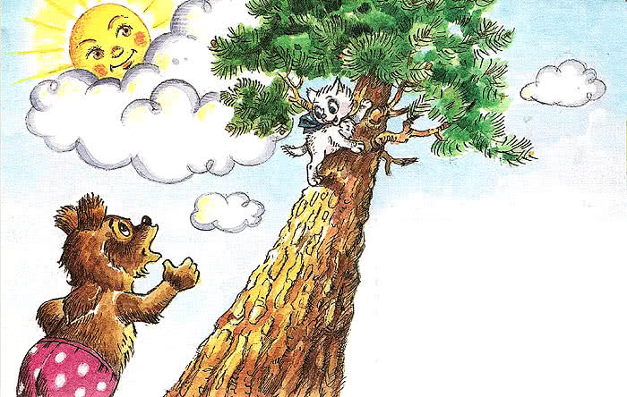
— Конечно, — мяукнул Котёнок и полез на дерево.Но случилась странная вещь. Когда Котёнок сверху крикнул:— Эй, Медвежонок, ну как, я уже большой?Медвежонок ответил:— Нет, почему-то ты стал ещё меньше.— Не может быть, — не поверил Котёнок и хотел спросить солнышко. Но солнышко улыбнулось и спряталось.
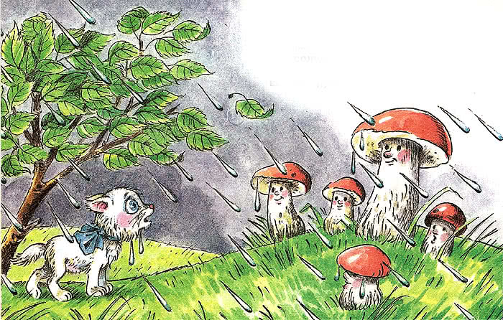
Пошёл дождь, и Котёнок увидел: из-под земли растут грибы. В красных шляпках, на жёлтых ножках, они стоят, как солдаты на параде. А ветер и дождь поют в листьях, точно торжественные трубы. Ах, как красиво!И тогда, подняв уши, Котёнок тоже вышел на тот парад под дождём.«Сейчас, — думал он, — сейчас я обязательно вырасту».
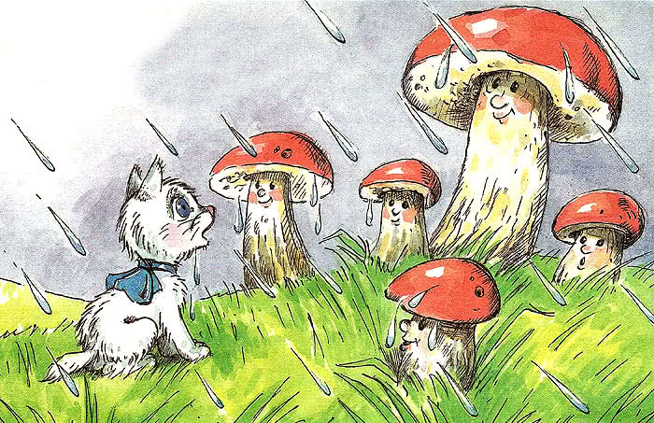
А после дождя спросил Елочку:— Скажи, пожалуйста, я здорово вырос?— Ты? — удивилась Ёлочка и захихикала. — Ну как же ты мог стать больше, если шерсть на тебе от дождя свалялась?! Ты теперь как маленький мокрый клубок.
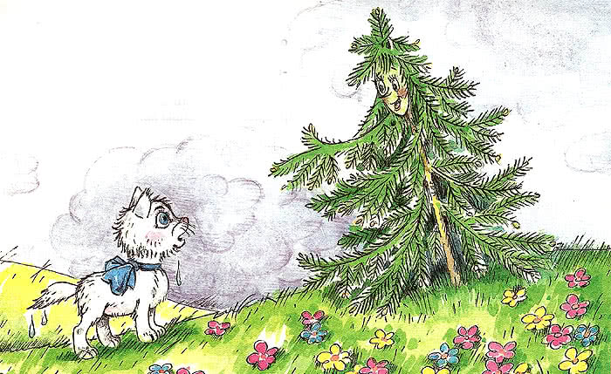
Больше в лесу нечего было делать. И печальный Котёнок пришёл домой. Нет, теперь он не мечтал стать взрослым. Он теперь совсем отчаялся. Но с неба ему улыбнулось солнышко.— Я знаю, ты хочешь стать большим, — сказало оно Котёнку. — Так делай то, что я покажу. — И доброе солнышко показало, куда надо поставить разбросанные игрушки.
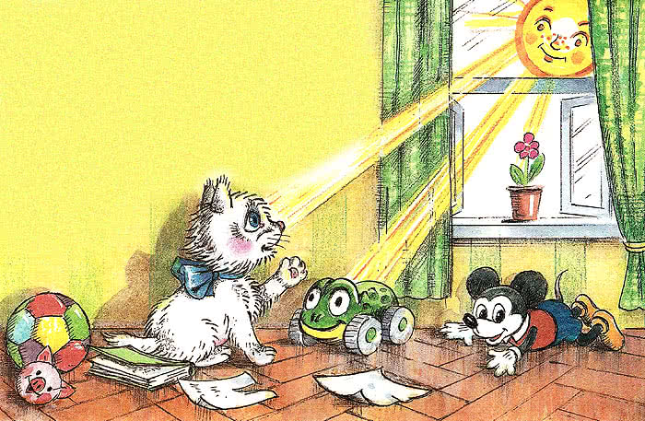
Всё Котёнок расставил, всё убрал… И даже пушистым хвостиком подмёл пол. Лишь одному не поверил: неужели теперь он стал большим?!
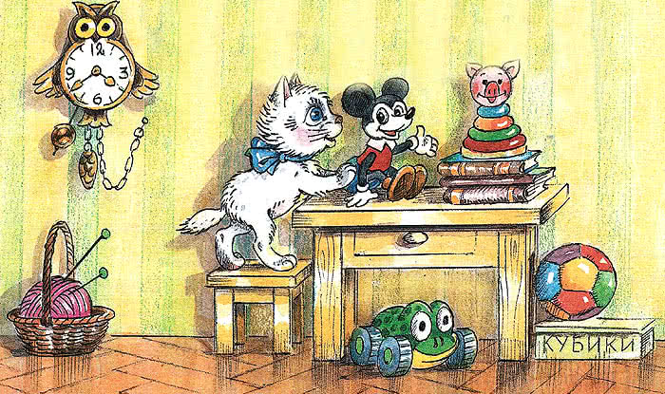
Пришла мама Кошка и от удивления чуть не уронила бидон с молоком — так в комнате чисто. Мама вздохнула: «Ах!», но потом сказала:— Да ты у меня совсем большой. Подумать только, сам убрал игрушки!
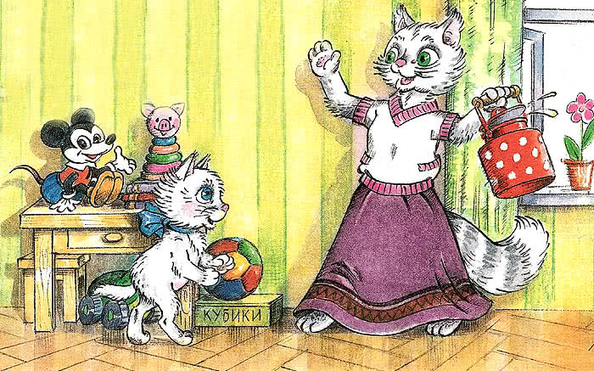
Вот и всё. Теперь ты понял, как стать большим? Прежде всего надо убрать свои игрушки.
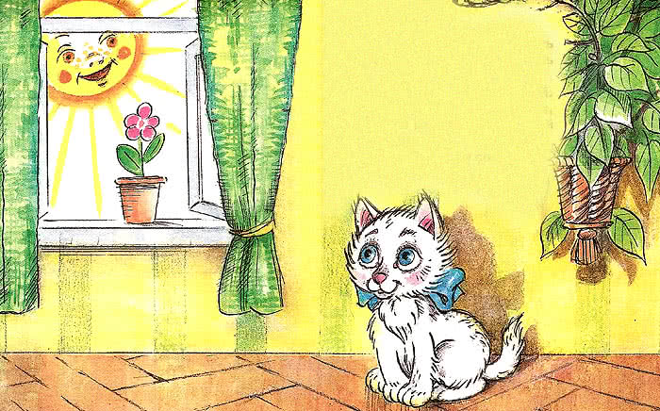
Вот, например, Слонёнок большой. Но если он не убирает свои игрушки, всё равно про него говорят: «Фу, какой он маленький…» Да, да.А если не веришь, спроси солнышко.
Иллюстрации: Т.Сазонова, Ю.Прытков.

